Аннотированный указатель литературы, поступившей на абонемент Центральной библиотеки в январе 2015 года.
83.3(2Рос=Рус)1
Д 15
Даль Владимир Иванович [Текст] : Документы. Письма. Воспоминания / Г. П. Матвиевская ; И. К. Зубова ; А. Г. Прокофьева и др. - Оренбург : Оренбургское кн. изд-во, 2008. - 544 с. - ISBN 978-5-88788-152-2 : В пер. : 90.00.
В книге, на основе архивных материалов воссоздается полная, документально подтвержденная картина деятельности ученого, внесшего весомый вклад в национальное, научное и культурное наследие нашей страны.

к 67.401.21
Д 64
Долг. Честь. Отвага [Текст] : Книга Памяти / Администрация губернатора Пермского края ; И. С. Вагин ; А. А. Маклаев ; К. А. Давыдов и др. - Пермь : Пушка, 2014. - 584 с. : ил. - ISBN 978-5-98799-130-5 : В пер. : 700.00.

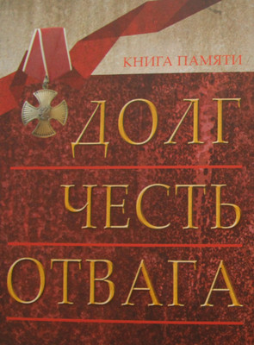
В честь Дня Героя, который отмечается в России 9 декабря, в Прикамье издан первый тираж книги памяти сотрудников ГУВД, МЧС, ГУФСИН, Прокуратуры и ФСБ Пермского края «Долг. Честь. Отвага». Это полноцветное печатное издание почти на 600 страниц, которое рассказывает о погибших при исполнении служебного долга.
Работа над книгой началась в 2012 году. Её целью стало воспитание истинных патриотических чувств у читателей. В книгу вошло 112 очерков, написанных на воспоминаниях, документах, свидетельствах очевидцев событий. Очерков, повествующих о судьбе человека, его отношении с миром; очерков, в которых раскрывался внутренний мир человека, мотивы, побудившие его на геройский поступок и пожертвование жизнью ради интересов других людей, ради интересов Родины.
Текст сопровождается более 700 иллюстрациями, редкими фотографиями, документами. Благодаря этому издание получилось большим и красочным – ранее подобные книги в нашем крае не создавались.
Эта книга уникальна. Почти весь собранный материал опубликован впервые. Для того, чтобы достичь этой задачи, авторы очерков объехали весь Пермский край, побывали в Кировской и Свердловской областях, встретились с родными и близкими героев, собирая воспоминания и эксклюзивные архивные документы. Найденные материалы свидетельствуют, что мы можем гордиться заслугами и достижениями наших земляков. Такие героические поступки – это нравственный ориентир для нашего общества.

к 84(2Рос=Рус)6
К 18
Каменский В. В.
Жизнь с Маяковским [Текст] / Василий Васильевич Каменский ; вступ. ст. И. Ежиков. - Пермь : Пушка, 2014. - 276с. : ил. - ISBN 978-5-98799-129-9 : В пер. : 90.00.
Впервые книга «Жизнь с Маяковским» вышла в издательстве «Художественная литература» в 1940 году после значительной корректуры. Рукопись прочитали Асеев, Катанян и порекомендовали автору отказаться от многих эпизодов, раскрывающих образ Маяковского – гениального поэта, но при этом живого человека со всеми присущими ему слабостями, увлечениями. Рецензенты хотели видеть «идеологически выверенный» образ пролетарского поэта. Автор возражал против сокращения рукописи, но вынужден был подчиниться требованиям редактора.
Заметим, после 1940 года книга «Жизнь с Маяковским» никогда не переиздавалась. Иван Ежиков восстановил первоначальный вариант рукописи «Жизнь с Маяковским». Ее публикация станет значимым событием в культурной жизни не только Пермского края, но и всей России.

к 84(2Рос=Рус)6
Х 94
Хроник Н.
Уксунь и ее обитатели [Текст] : памфлеты / Нектор Хроник (Сергей Васильевич Трушников). - Пермь : Редакция газеты "Звезда", 2012. - 208 с. : ил. - В пер. : 130.00.

Острая, хлёсткая сатира стала большой редкостью в наше время: правящим либеральным режимом искусственно насаждается сверху толерантность и политкорректность, приучающие людей терпеть всякого рода зло.
Тем отраднее стало для читателей появление книги Нектора Хроника “Уксунь и её обитатели”. В книгу-памфлет вошли почти все “хроники” Уксуни, опубликованные в 2008-2012 годах в газете “Звезда”, в звездинских приложениях “Звезда-Политика” и “С”. Уксунь – вымышленный посёлок, получивший затем статус города. Описание её обитателей и их нравов в гротескной, доведённой порой до абсурда форме, даёт красноречивый образ новорусской провинциальной элиты. Особую же пикантность придаёт то обстоятельство, что в основу “хроник” взяты реальные явления и события, а многие персонажи узнаваемы”.

Аннотированный указатель литературы, поступившей в читальный зал Центральной библиотеки в январе 2015 года.
к 63.3(2)622.78
В 35 Верный сын России [Текст] / сост. З. Козлова. - Пермь : Здравствуй, 2014. – 126 с. : фото. - (70-летию Великой Победы посвящается). - ISBN 978-5-86987-076-6 : В пер. : 110.00.
Эта книга - документальная повесть о жителе Пермского края, Герое Советского Союза Василии Михайловиче Астафьеве. Его судьба - работа учителем, служба в армии, участие в Великой Отечественной войне, работа над развитием дорожного хозяйства.

к 85.133(2)
Г 82 Гриф М. Л.
Металл и камень [Текст] : справочник технических памятников и арт-объектов г. Перми / М. Л. Гриф, Е. П. Субботин, М. И. Серов. - Пермь : Арабеск, 2014. - 480 с. : ил. - В пер. : 150.00.
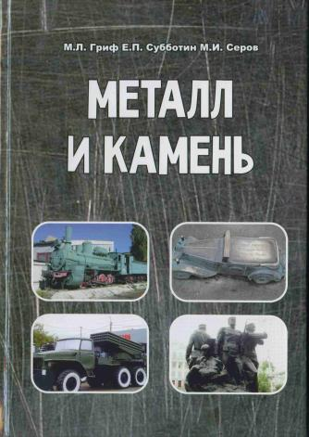
Издание – первый опыт в справочной литературе, посвящённый описанию технических памятников и арт-объектов Перми. Пермь по праву может гордиться своей индустриальной мощью и той уникальной техникой, которая выпускалась и производится на её предприятиях. Спросите любого жителя Перми: сколько он знает в городе памятников, посвящённых паровозу? Где есть памятник, посвящённый легендарной «Катюше»? Или сколько памятников-самолётов, ракет, артиллерийских орудий, и где их можно увидеть? А ещё – какая уникальная дальнобойная пушка была в «Красных казармах», и какова её судьба? Так сколько же всего памятников техники в Перми? Это можно узнать и увидеть в иллюстрациях данной книги – впервые изданного в Перми уникального справочника.

к 85.143(2)
С 54 Собакин К. М. (заслуженный художник России).
Следы наших предков [Изоматериал]: живопись, графика, скульптура, декоративно-прекладное искусство / Константин Мильевич Собакин. - Пермь: Художник и книга, 2008. - 152 с. : ил. - В пер. : 100.00.
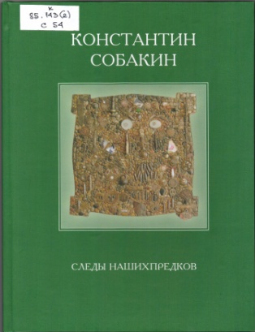
В альбоме представлены лучшие произведения разных видов искусства и разных периодов творчества многостороннего автора Собакина К. М.

к 65.9(2Рос-4Пер)
Ф 32 Федотова С.
Пермская торгово-промышленная палата : Свой путь [Текст] / Светлана Федотова ; фото Н. Фадеева. - Пермь : Астер, 2013. - 136 с. : ил. - ISBN 978-5-905906-21-3 : В пер. : 120.00.

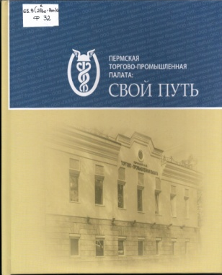

к 28.693.35
Ш 48 Шепель А. И.
Птицы города Перми : [научное издание] / А. И. Шепель, А. И. Матвеева. - Пермь : Книжный мир, 2014. - 344с. : фото. - ISBN 978-5-905550-09-6 : В пер. : 140.00.
Книга содержит справочные материалы по видовому составу, статусу, распространению, численности, биологии, экологии и хозяйственному значению птиц, обитающих в городе Перми.

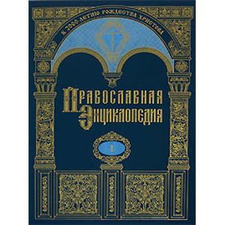
86.37
П 68 Православная энциклопедия [Текст] . Т. ХХXIII : Киево-Печерская лавра - Кипрская икона Божией Матери / под ред. Патриарха Московского и всея Руси Кирилла ; худ. оформл. Г. М. Драговой ; А. М. Драгового и др. - Москва : Православная энциклопедия, 2013. - 752 с. : ил. - ISBN 978-5-89572-031-8 : В пер. : 900.00.
2000-летию Рождества Господа нашего Иисуса Христа посвящается. По благословению Святейшего Патриарха Московского и Всея Руси Кирилла

86.37
П 68 Православная энциклопедия [Текст] . Т. ХХXIV : Кипрское православная церковь - Кирион, Вассиан, Агафон и Моисей / под ред. Патриарха Московского и всея Руси Кирилла ; худ. оформл. Г. М. Драговой ; А. М. Драгового и др. - Москва : Православная энциклопедия, 2013. - 752 с. : ил. - ISBN 978-5-89572-039-4 : В пер. : 900.00.
2000-летию Рождества Господа нашего Иисуса Христа посвящается. По благословению Святейшего Патриарха Московского и Всея Руси Кирилла

86.37
П 68 Православная энциклопедия [Текст] . Т. ХХXV : Кириопасха - Клосс / под ред. Патриарха Московского и всея Руси Кирилла ; худ. оформл. Г. М. Драговой ; А. М. Драгового и др. - Москва : Православная энциклопедия, 2013. - 752 с. : ил. - ISBN 978-5-89572-039-4 : В пер. : 900.00.
2000-летию Рождества Господа нашего Иисуса Христа посвящается. По благословению Святейшего Патриарха Московского и Всея Руси Кирилла

